AI SAFETY MANAGEMENT SYSTEM

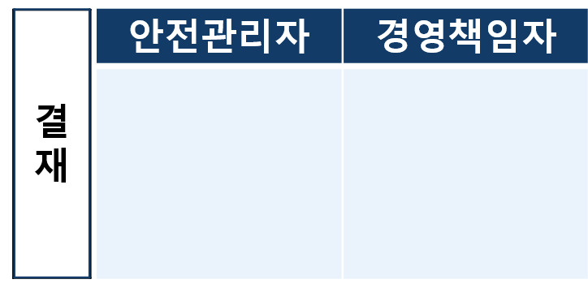
경영책임자 검토지시서
MANAGEMENT REVIEW AND INSTRUCTION REPORT

보고서명 | 경영책임자 검토지시서
사업장명 | -
평가기간 | 2026-07-28 ~ 2026-08-03
생성일 | 2026-08-11

안전한 작업환경, 데이터로 증명한다.
본 문서는 AI 기반 위험성평가 데이터를 토대로 자동 생성되는 보고서 양식이다.

01 | 요약 Executive Summary

C동 하역장에서 충돌 위험이 중간 등급으로 4회 반복 발생하여 동일 위험요인에 대한 근본적 개선이 필요. B동 자재창고에서는 적재물 위험이 2회 반복되었으나 위험도는 낮아 중간 수준의 관리가 요구된다. 집과 기석님 집에서 발생한 고위험 화재 감지 위험은 모두 조치 및 승인 대기 상태로 신속한 대응이 필요. 전체 17건 중 9건이 미조치 또는 승인 대기 상태로, 위험요인 관리 강화가 시급하다. 반복 위험에 대해 조치 효과 검증과 지속적 모니터링 체계를 마련할 것.

02 | 경영책임자 검토내용  MANAGEMENT REVIEW

구역 | 반복 위험 유형 | 위험도 | 경영책임자 판단
C동 하역장 | 충돌 | MEDIUM | 관리 수준 점검 필요, 미조치 또는 승인 대기 현황 확인 필요, 반복 발생 관리 기준 보완 필요
B동 자재창고 | 적재물 | MEDIUM | 정기 모니터링 필요, 미조치 또는 승인 대기 현황 확인 필요
위 표는 동일 구역과 동일 위험 유형이 반복 기록된 후보를 기준으로 정리한 것이다. 반복 위험 그룹은 2건, 고위험 기록은 4건, 미조치 또는 승인 대기 기록은 9건이다.

03 | 경영책임자 지시사항  MANAGEMENT INSTRUCTION
1 | C동 하역장 충돌 위험에 대해 조치 완료 및 승인 절차를 신속히 진행할 것.
2 | B동 자재창고 적재물 위험에 대해 조치 및 승인 절차를 신속히 완료하도록 관리 강화할 것.
3 | 집과 기석님 집에서 발생한 고위험 화재 감지 위험에 대해 즉각적인 조치 및 승인 절차 이행을 최우선으로 할 것.
4 | 미조치 및 승인 대기 위험요인 현황을 점검하고 조치 완료 독려를 위한 관리체계를 개선할 것.
5 | 동일 위험유형 및 장소에서 반복 발생하는 위험에 대해 조치 효과 검증 및 지속적 모니터링 체계를 마련할 것.

04 | 종합의견 Conclusion

본인은 C동 하역장에서 반복되는 충돌 위험과 B동 자재창고 적재물 위험에 대해 조치 및 승인 절차를 신속히 완료하고, 고위험 화재 감지 위험에 대해서는 즉각적인 대응을 최우선으로 하겠다. 미조치 및 승인 대기 위험요인에 대해 관리체계를 강화하며, 반복 위험에 대한 조치 효과 검증과 모니터링 체계를 강화하여 위험요인 재발 방지와 안전관리 수준 향상을 도모하겠다.
본 보고서는 위험성평가 원본 데이터와 조치이력을 기반으로 자동 생성됩니다.

